**JULIO ANTHONY ENGELS RUIZ COTO - 1284719**

**EXAMEN PARCIAL I**

**INSTRUCCIONES**

Lea detenidamente las instrucciones de cada serie, el plagio no será tolerado, si utilizará alguna herramienta IA de apoyo indicar en qué parte la utilizó y la pregunta que le realizó.

**SERIE I – LENGUAJES Y ALFABETOS (Total: 20 puntos / 20 minutos)**

**SERIE I PROBLEMA 1 (8 puntos / 7 min. aproximadamente)**

Dado el alfabeto V = {oso, alfa, test, hola} genere 2 lenguajes derivados de V describa uno de ellos utilizando la forma descriptiva de conjuntos además escriba 3 ejemplos de palabras que pertenecen a cada lenguaje descrito.

$$L_{1}=\left\{xy \right|x ∈V\}$$

* Osooso
* Alfaalfa
* Testtest
$$L_{2}=\left\{xtest \right|x ∈V\}$$

* Osotest
* Alfatest
* testtest

**SERIE I PROBLEMA 2 (12 puntos / 13 min. aproximadamente)**

Un equipo de guardias de seguridad de un residencial desea diseñar un sistema de comunicación utilizando los faros de 3 torres de control, en caso de que la radio deje de funcionar. Las lámparas ubicadas en cada torre cuentan con 3 diferentes colores de luz (rojo, verde y azul) los colores pueden encenderse simultáneamente para generar nuevos colores, por ejemplo, si se enciende el color rojo y el azul al mismo tiempo, la luz generada será de color púrpura, genere un alfabeto (3 puntos) y un lenguaje que permita la comunicación de al menos 10 comandos básicos que necesitan utilizar (9 puntos).

Alfabeto = {r, v, a, rv, ra, va,avr}

1. v
2. ra
3. vr
4. avr
5. r
6. va
7. a
8. ava
9. vav
10. vv

$L=\left\{x \right| x ∈A\}$

**SERIE II – Gramáticas (30 puntos / 25 minutos)**

**SERIE II PROBLEMA 1 (10 puntos / 15 min. aproximadamente)**

Dada la gramática G1 = {T, NT, S, P} Si es posible, cree los árboles de derivación para las palabras dadas (seleccione 4 de ellas, 2 puntos cada árbol) e indique qué tipo de gramática es en la jerarquía de Chomsky (2 puntos)

|  |  |
| --- | --- |
| **Gramática (G1)**  T = {0, 1, 2, 3}  NT = {$, Z, D, A, B, C}  S = $  P =  $ -> ZD  Z -> 1AD | 2BD  A -> 1B2 | 2B3 | 0  B -> 2A1 | 1A2 | 1  D -> 3 | ε | **Palabras a verificar**   1. 0123 2. 1212 3. 2102 4. 3102 5. 103 6. 22013 7. 22120121 8. 0324 |

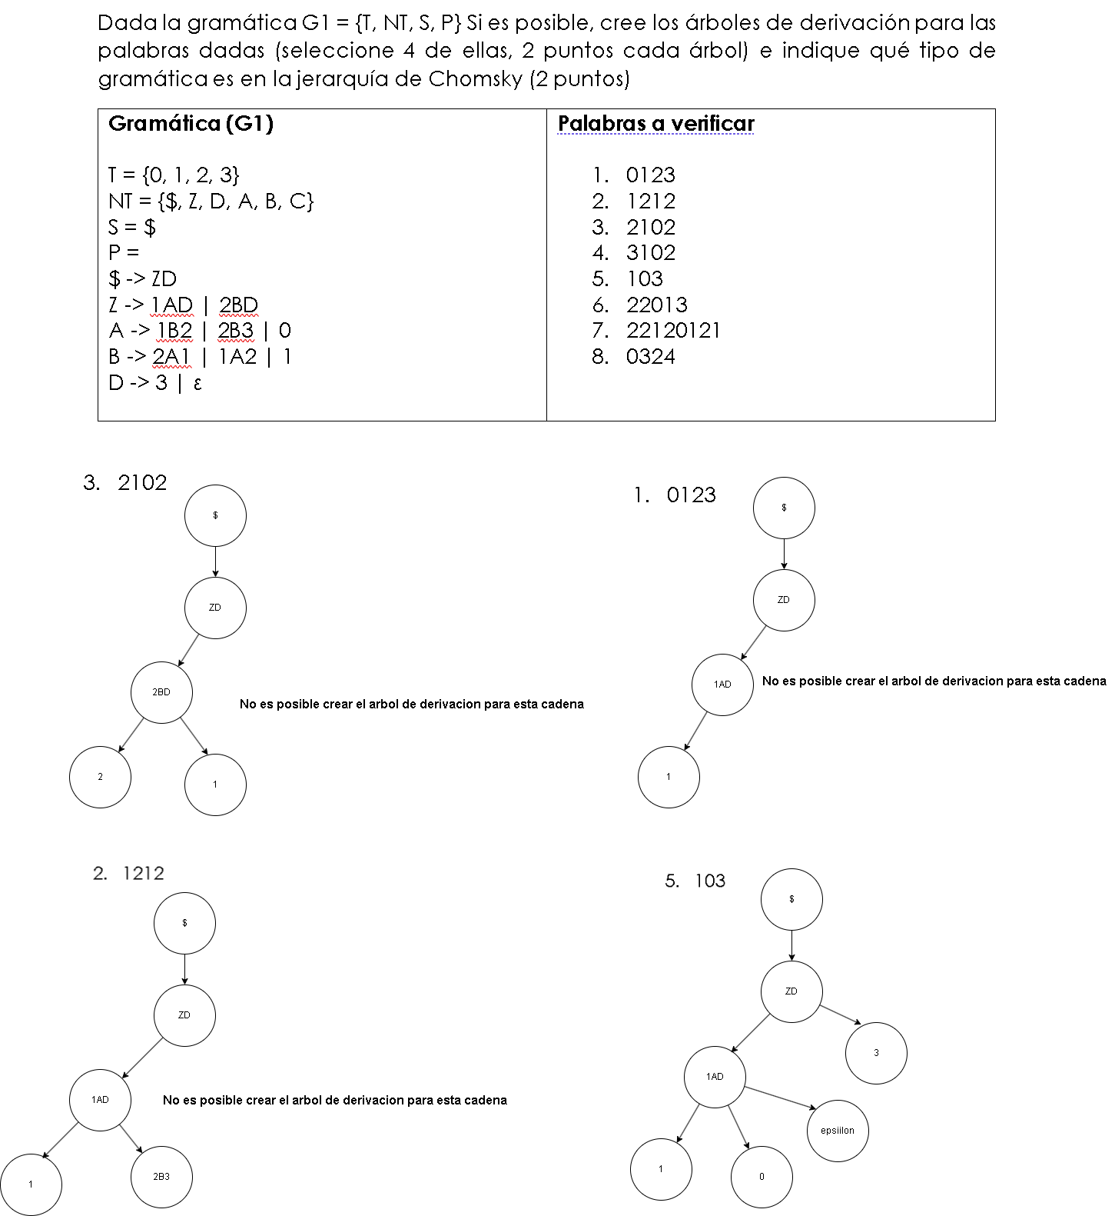

**SERIE II PROBLEMA 2 (20 puntos / 10 min. aproximadamente)**

Proponga una gramática G2 que genere números binarios palíndromos (son todos aquellos números que pueden leerse igual de derecha a izquierda que de izquierda a derecha, por ejemplo: 1001, 10101, 0110)

G3 = {NT, T, $, P}

T = { 0,1}

NT = { W }

S = $

P = {

$ -> W

W -> 0W0

W -> 1W1

W -> 0

W -> 1

W -> ϵ

}

**SERIE III – Expresiones Regulares (50 puntos / 35 minutos)**

**SERIE III PROBLEMA 1 (20 puntos / 10 min. aproximadamente)**

En el contexto guatemalteco, indique con sus propias palabras qué tipo de datos valida esta expresión regular, además indique 2 ejemplos de cadenas que pueden ser aceptadas por esta expresión regular:

^([234567][0-9]{7}|1[0-9]{3});[PCMOA][A-Z]{3}[0-9]{3};[0-9]{13}$

A simple vista cuando veo la [PCMOA] tiene la forma para validar el numero de placas de los automóviles en Guatemala y los 13 digitos que menciona hace referencia al DPI de las personas y el primero hace referencia al NIT.

EJEMPLO1:

2345679910; PWMA344; 1234567890124

EJEMPLO2:

1000;MYXC566; 0001112223334

**SERIE III PROBLEMA 2 (30 puntos / 25 min. aproximadamente)**

Debido al creciente problema de fraude electrónico, la SIB solicita su apoyo para poder verificar que la transferencia electrónica de un banco a otro se realizó de forma correcta.

Se le pide que cree una expresión regular, que reciba la siguiente información:

* DPI
* Número de teléfono
* IMEI del dispositivo
* Cuenta Origen
* Banco Origen
* Cuenta Destino
* Banco Destino
* Monto
* Moneda

Usted debe crear el formato y la expresión regular que valida cadenas, de 2 ejemplos de cadenas que sean aceptadas. Genere la expresión regular que pueda ser probada para cualquiera de los 3 lenguajes: Java, C#, Python

EXPRESIÓN REGULAR:

@”^DPI:\d{13},TELEFONO:\d{8}, IMEI:\d{15}, CUENTAORIGEN:\d{7},BANCOORIGEN:[A-Za-z0-9 ]{4,7},CUENTADESTINO:\d{7}, BANCO DESTINO:[A-Za-z0-9 ]{4,7}, MONTO:\d+(\.\d{1,2})?, MONEDA:[A-Z]{3} $”;